基于 SpringBoot 的社区志愿服务管理系统
设计与实现

内 容 摘 要

随着新时代社会治理体系的不断完善，社区志愿服务作为构建和谐社区、推进精神文明建设的重要载体，在提升社区治理水平、促进社会和谐发展中发挥着日益重要的作用[1]，其参与规模逐年扩大，对管理的规范化、高效化需求也日益增长[2]。当前，传统社区志愿服务管理多依赖人工登记、微信群统计等方式，该模式存在信息传递滞后、志愿服务数据难以精准统计、活动流程管控不规范、服务时长核算繁琐等突出痛点，这不仅增加了管理人员的工作负担，也制约了志愿服务的规模化、规范化发展，无法满足新时代社区志愿服务的管理需求[3]。
为解决上述问题，本文设计并实现了一套基于SpringBoot框架的社区志愿服务管理系统。系统采用Java语言作为后端开发主语言，结合MySQL数据库完成数据持久化存储，后端提供RESTful API接口。前端采用uni-app跨平台框架，使用HBuilder开发工具，实现一套代码多端分发（支持微信小程序、APP、H5等）。系统创新性地引入了志愿时长悬赏机制：普通用户通过参与志愿活动累积的服务时长，可在自己需要帮助时作为奖励发布求助活动，实现“时长互助”的良性循环。同时，系统支持用户创建和管理组织，形成不同规模的志愿团体，并设计了定位打卡与二维码扫描相结合的签到签退方式，由活动发布方审核通过后系统自动核发时长。系统集成了ECharts可视化组件，实现对志愿数据（时长排行、组织活跃度等）的直观展示。系统充分结合普通用户（志愿者）、活动发布者（悬赏方）、组织管理员及系统管理员用户的需求，设计并实现了用户注册登录、志愿者信息管理、活动发布与悬赏、在线报名、签到签退审核、时长自动转账、组织创建与成员管理、数据可视化分析及公告管理等核心功能，形成了“注册—发布—报名—签到—审核—时长结算”的全流程闭环管理体系[5][7]。
测试结果表明，该系统操作便捷、界面友好、运行稳定，有效解决了传统志愿服务管理中的数据孤岛、效率低下等问题，实现了志愿活动参与流程的数字化、透明化与规范化管理。该系统的应用不仅降低了管理人员的工作强度，提升了社区志愿服务的管理效率，还能有效激发社区居民参与公益的积极性，为推进社区志愿服务高质量发展、激发社区活力提供了有力的技术支撑，具有一定的实用价值和推广意义[14]。

关键词：社区志愿服务；SpringBoot；组织管理；数据可视化；时长悬赏

Design and Implementation of a Community Volunteer Service Management System Based on SpringBoot

Abstract

With the continuous improvement of the social governance system in the new era, community volunteer service, as an important carrier for building harmonious communities and promoting the construction of spiritual civilization, plays an increasingly significant role in enhancing community governance and fostering harmonious social development[1]. Its participation scale has been expanding year by year, leading to growing demands for standardized and efficient management[2]. Currently, traditional community volunteer service management mostly relies on manual registration and WeChat group statistics. This model suffers from prominent problems such as lagging information transmission, difficulty in accurately collecting volunteer service data, irregular activity process management, and cumbersome service duration accounting. These issues not only increase the workload of managers but also restrict the large-scale and standardized development of volunteer services, failing to meet the management needs of community volunteer services in the new era[3].
To address the above problems, this paper designs and implements a community volunteer service management system based on the SpringBoot framework. The system uses Java as the backend development language, combined with a MySQL database for persistent data storage, and provides RESTful APIs on the backend. The frontend adopts the uni-app cross-platform framework and uses HBuilder as the development tool, enabling one-code multi-platform distribution (supporting WeChat Mini Program, APP, H5, etc.). The system innovatively introduces a volunteer hour reward mechanism: ordinary users can accumulate service hours by participating in volunteer activities and later use those hours as rewards to publish help requests when they need assistance, creating a virtuous cycle of "hour-based mutual aid." At the same time, the system allows users to create and manage organizations, forming volunteer groups of different sizes. It also designs a check-in/check-out method combining location-based clock-in and QR code scanning, with hour approval conducted by the activity publisher and automatic hour crediting by the system. The system integrates ECharts visualization components to provide intuitive displays of volunteer data (e.g., hour rankings, organizational activity). Fully considering the needs of multiple user types—ordinary users (volunteers), activity publishers (reward issuers), organization administrators, and system administrators—the system implements core functions such as user registration and login, volunteer information management, activity publishing and reward offering, online registration, check-in/check-out approval, automatic hour transfer, organization creation and member management, data visualization analysis, and announcement management. This forms a full-process closed-loop management system of "registration—publishing—registration—check-in—approval—hour settlement"[5][7].
Test results show that the system is easy to operate, user-friendly, and stable. It effectively solves problems such as data silos and low efficiency in traditional volunteer service management, achieving digital, transparent, and standardized management of volunteer activity participation processes. The application of this system not only reduces the workload of managers and improves the efficiency of community volunteer service management but also effectively stimulates the enthusiasm of community residents for public welfare. It provides strong technical support for promoting the high-quality development of community volunteer services and activating community vitality, demonstrating practical value and promotion significance[14][15].

Keywords：Community Voluntary Service;SpringBoot;Organization Management; Data Visualization; Hour Reward

目 录

第一章 绪论 7
1.1. 研究背景 7
1.2. 国内外研究现状 7
1.3. 开发目的和意义 8
1.4. 研究内容 9
第二章 相关技术概述 10
2.1. SpringBoot框架 10
2.2. MySQL数据库 10
2.3. uni-app跨平台框架 10
2.4. ECharts可视化组件 10
2.5. 定位与二维码技术 10
2.6. 技术架构总结 11
第三章 系统概要设计 12
3.1. 总体功能结构 12
3.2. 数据流程分析 13
3.3. 数据库设计 14
第四章 系统详细设计与实现 18
4.1. 用户注册与登录模块 18
4.2. 志愿活动发布与悬赏模块 19
参考文献 21

- 绪论
  - 研究背景
随着我国社会治理体系不断完善，社区作为基层治理的基本单元，其服务水平直接影响到居民的生活质量与社会稳定[1]。志愿服务作为社区建设的重要组成部分，在促进邻里互助、增强社区凝聚力、推动精神文明建设等方面发挥着不可替代的作用[2]。近年来，社区志愿服务规模持续扩大，参与主体日益多元，活动形式不断丰富[3]。
然而，当前大多数社区的志愿服务管理仍依赖传统手段，如人工登记、微信群通知、Excel统计等。这些方式在实际运行中存在诸多问题：信息传递不及时，活动发布与报名流程不透明，志愿者服务时长记录不准确，数据统计与分析困难，管理效率低下。这些问题不仅增加了管理人员的工作负担，也限制了志愿服务的规范化、规模化发展。因此，亟需构建一套高效、规范、透明的社区志愿服务管理系统，以提升管理效能，激发居民参与热情[3]。
  - 国内外研究现状
随着志愿服务规模的扩大和信息化技术的发展，国内外在志愿服务管理系统的研究与实践方面均取得了显著进展。
在国外，志愿服务管理平台已趋于成熟。联合国志愿人员组织（UNV）推出了统一志愿服务平台（UVP），实现了志愿者注册、任务发布、申请到管理的全流程数字化。VolunteerMatch等平台利用推荐算法优化志愿者与活动的匹配效率，并引入公平性指标。Rosterfy等商业解决方案已在全球35个国家运行，累计支撑超过1亿小时志愿服务。学术研究方面，Schönböck等（2025）提出了基于推荐系统和数据空间的志愿服务数字平台，旨在协同匹配志愿者能力与社区需求。总体来看，国外研究呈现制度化水平高、技术应用前沿（如AI、智能调度）、覆盖领域多元等特点，但在如何维系数字化环境下的志愿者情感认同、解决制度与技术脱节等方面仍有待深化。
在国内，随着《关于健全新时代志愿服务体系的意见》等政策文件的出台，志愿服务数字化建设进入快车道。石家庄“石志兴石”平台集成了“注册—发布—培训—积分—回馈—展示”六大功能，上线一年注册志愿者达40余万人。重庆“志愿重庆”等数字化应用也实现了数据互通和全流程管理。学术研究方面，张冬冬等（2025）探讨了大数据赋能社区志愿者参与基层治理的实证路径；吴磊等（2025）分析了数字技术赋能社区志愿服务的机制与困境；刘有东等（2026）基于SpringBoot开发了高校志愿者管理系统。国内研究更注重与基层治理相结合，但在时长悬赏、组织自治、可视化决策等创新机制上仍有探索空间。
  - 开发目的和意义
    - 开发目的
本系统的开发目的在于解决传统社区志愿服务管理中存在的痛点，并实现以下创新目标：
实现志愿活动信息的在线发布与实时更新，以解决信息滞后问题；
提供志愿者在线注册与审核功能，确保人员信息真实有效；
支持用户以自身服务时长作为奖励发布悬赏活动，实现“时长互助”；
支持用户创建和管理组织（团体），促进规模化协作；
提供定位打卡与二维码扫描双模式签到签退，并由发布方审核后自动结算时长；
实现志愿服务数据的可视化展示，辅助管理决策；
最终构建“注册—发布—报名—签到—审核—时长结算”的全流程数字化管理体系[5]。
    - 研究意义
本系统的设计与实现具有以下现实与推广意义：
提升管理效率：减少人工操作环节，降低管理人员工作负担[12]；
保障数据准确：自动记录与核算服务时长，避免人为误差[11]；
增强透明度：活动流程公开、报名情况可视，提升居民信任感；
促进社区互助生态：时长悬赏机制鼓励用户“我为人人，人人为我”，增强社区凝聚力；
激发参与热情：便捷的操作界面与清晰的激励机制，促进志愿者积极性[14]；
推动社区治理现代化：为社区志愿服务提供信息化支撑，助力智慧社区建设[4]。
  - 研究内容
本研究围绕社区志愿服务管理系统的设计与实现，主要开展以下工作：
需求分析：梳理社区志愿者、活动组织者、系统管理员三类用户的核心功能需求与非功能需求；
系统设计：完成系统总体架构设计（前后端分离架构）、功能模块划分、数据库设计及接口设计；
系统实现：基于SpringBoot框架构建后端RESTful API，使用MySQL数据库，前端采用uni-app框架进行跨平台开发，并集成ECharts实现数据可视化[5][7][9]；
系统测试：对系统关键功能进行功能测试与性能测试，验证系统稳定性与可用性；
应用分析：结合实际使用场景，评估系统在提升管理效率、数据准确性等方面的实际效果。

- 相关技术概述
  - SpringBoot框架
SpringBoot是当前Java开发领域主流的微服务开发框架，基于Spring生态构建。它通过自动配置、起步依赖、嵌入式Web服务器等机制，极大简化了Spring应用的搭建与开发过程。本系统采用SpringBoot作为后端核心框架，负责处理HTTP请求、业务逻辑调度、数据持久化交互等任务，并提供RESTful API供前端调用[8]，具有良好的开发效率与系统稳定性[5]。
  - MySQL数据库
MySQL是一款开源、跨平台的关系型数据库管理系统，具有性能优越、运行稳定、支持大规模数据存储等优点。本系统使用MySQL 8.0版本作为数据存储引擎，设计志愿者信息表、活动信息表、报名记录表、签到记录表等多张数据表，并通过事务机制保障数据的一致性与完整性[11]。
  - uni-app跨平台框架
uni-app是使用Vue.js开发所有前端应用的跨平台框架，开发者编写一套代码，可发布到iOS、Android、Web（H5）、以及各种小程序（微信/支付宝/百度等）等多个平台。本系统前端采用uni-app框架，在HBuilder开发工具中完成编码与调试，实现一套代码多端分发，降低了开发成本，提升了系统的覆盖范围与用户体验。前端通过调用后端RESTful API完成数据交互，页面采用客户端渲染，实现了前后端完全分离[9]。
  - ECharts可视化组件
ECharts是百度开源的数据可视化图表库，提供丰富的图表类型与交互方式。本系统利用ECharts实现志愿服务数据的可视化展示，如活动参与人数趋势、志愿者服务时长排名、活动类型分布等，可帮助管理人员直观掌握志愿服务运行状况。
  - 定位与二维码技术
为实现灵活的签到签退功能，本系统集成以下技术：
基于LBS的定位打卡：通过uni-app调用手机GPS/网络定位，获取用户经纬度，与活动发布方预设的活动地点经纬度进行距离计算（阈值≤500米视为有效）。
二维码生成与扫描：活动发布方在活动开始前可生成包含活动ID、时间戳、加密签名的动态二维码；志愿者使用系统内置扫码功能完成签到签退，有效防止伪造。
  - 技术架构总结
本系统采用前后端分离的B/S架构：后端基于SpringBoot框架，提供RESTful API；前端基于uni-app跨平台框架，支持发布为微信小程序、APP、H5等多端[6][10]。系统整体遵循MVC设计模式（后端部分），分层清晰，便于后续扩展与维护。
MVC（Model-View-Controller）是一种将应用程序划分为模型、视图和控制器三个核心部分的软件设计模式。在后端，Model对应实体类与Service层，View对应返回的JSON数据（视图层由前端独立承担），Controller作为请求处理与响应的桥梁。前后端分离模式下，前端独立负责用户界面的展示与交互，通过HTTP协议调用后端API，实现了关注点分离，降低了代码耦合度，提高了系统的可维护性与可扩展性[6]。
技术选型兼顾开发效率、运行性能与可维护性，能够较好地满足社区志愿服务管理的实际需求[7]。

- 系统概要设计
  - 总体功能结构
根据需求分析，本系统将用户划分为普通用户、活动组织者、系统管理员三种角色，设计了对应的功能模块。系统总体功能结构如图3-1所示。
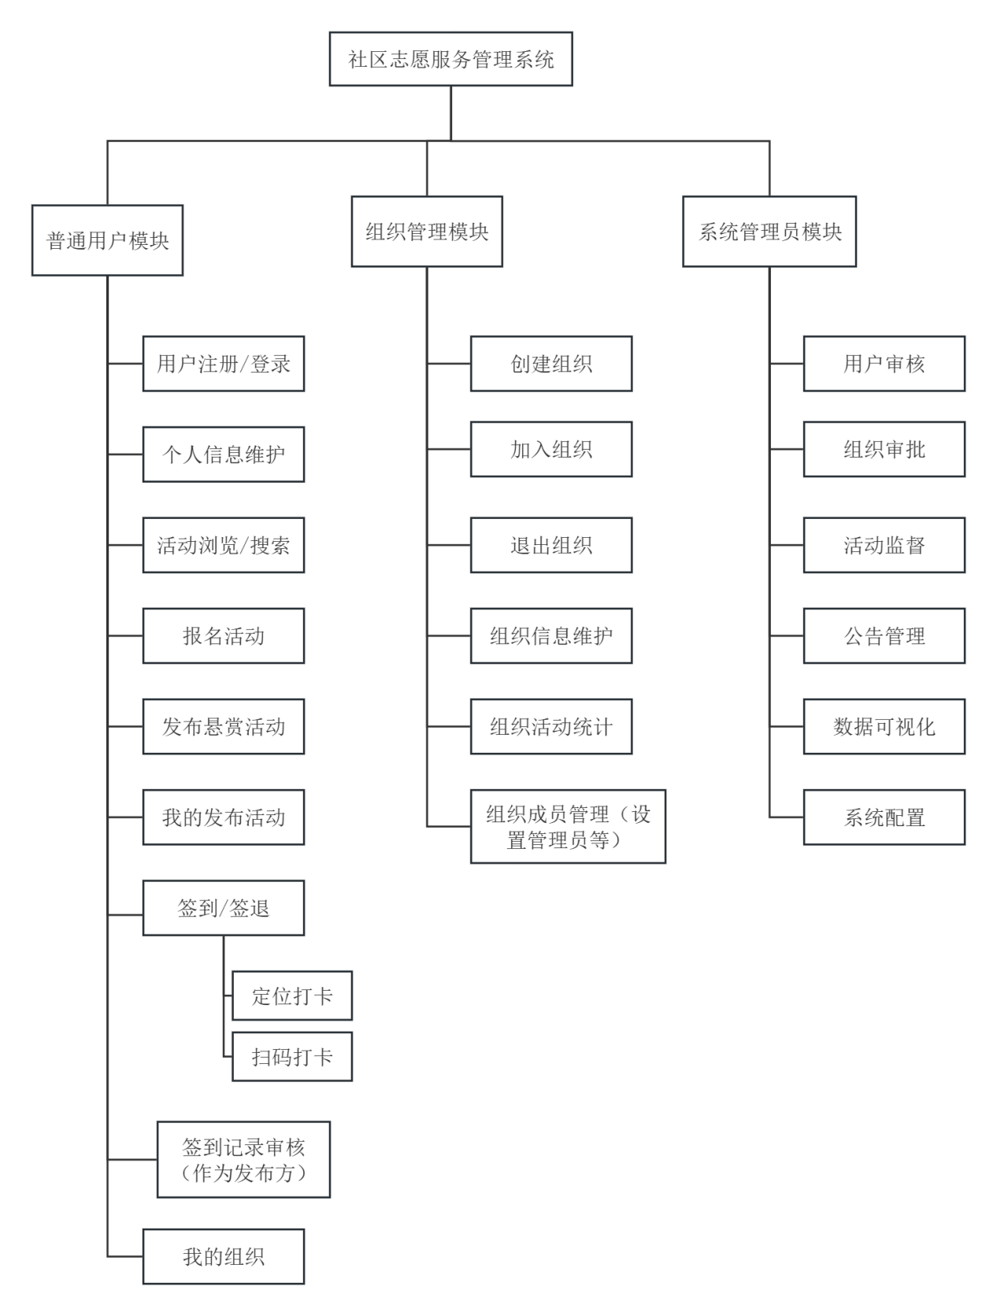
图3-1 系统总体功能结构图
图3-1说明：普通用户既可参与活动赚取时长，也可发布悬赏活动消耗时长；组织模块允许用户创建团体，实现规模化协作；系统管理员负责全局监管。
  - 数据流程分析
系统的顶层数据流描述了外部实体（参与者、悬赏者、系统管理员）与系统之间的数据交互关系，核心数据流包括：用户报名活动→发布方审核报名→签到签退→发布方审核签到→系统自动转账时长；系统管理员负责审核用户、审批组织、监控系统运行。
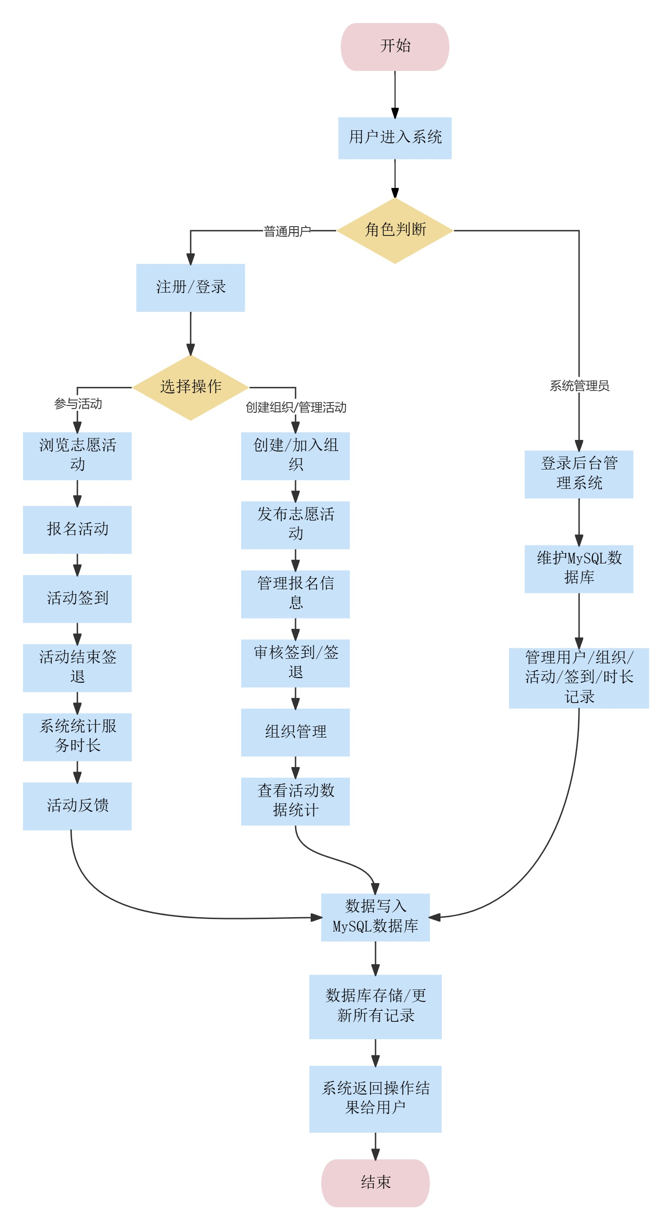
图3-2系统数据流程图
数据流说明：
普通用户：可报名参与活动，也可发布悬赏活动（需消耗自身时长）。
活动发布方（用户）：审核参与者的签到签退记录，通过后系统自动从发布方账户扣除奖励时长并转给参与者。
系统管理员：审核组织创建申请、监控异常活动等，管理员与系统的交互独立于普通用户和发布方，拥有最高权限。
  - 数据库设计
    - 实体关系图（ER图）
系统的核心实体包括：用户、悬赏活动、报名记录、签到记录、组织、组织成员、时长转账记录，它们之间的关系如图3-3所示。
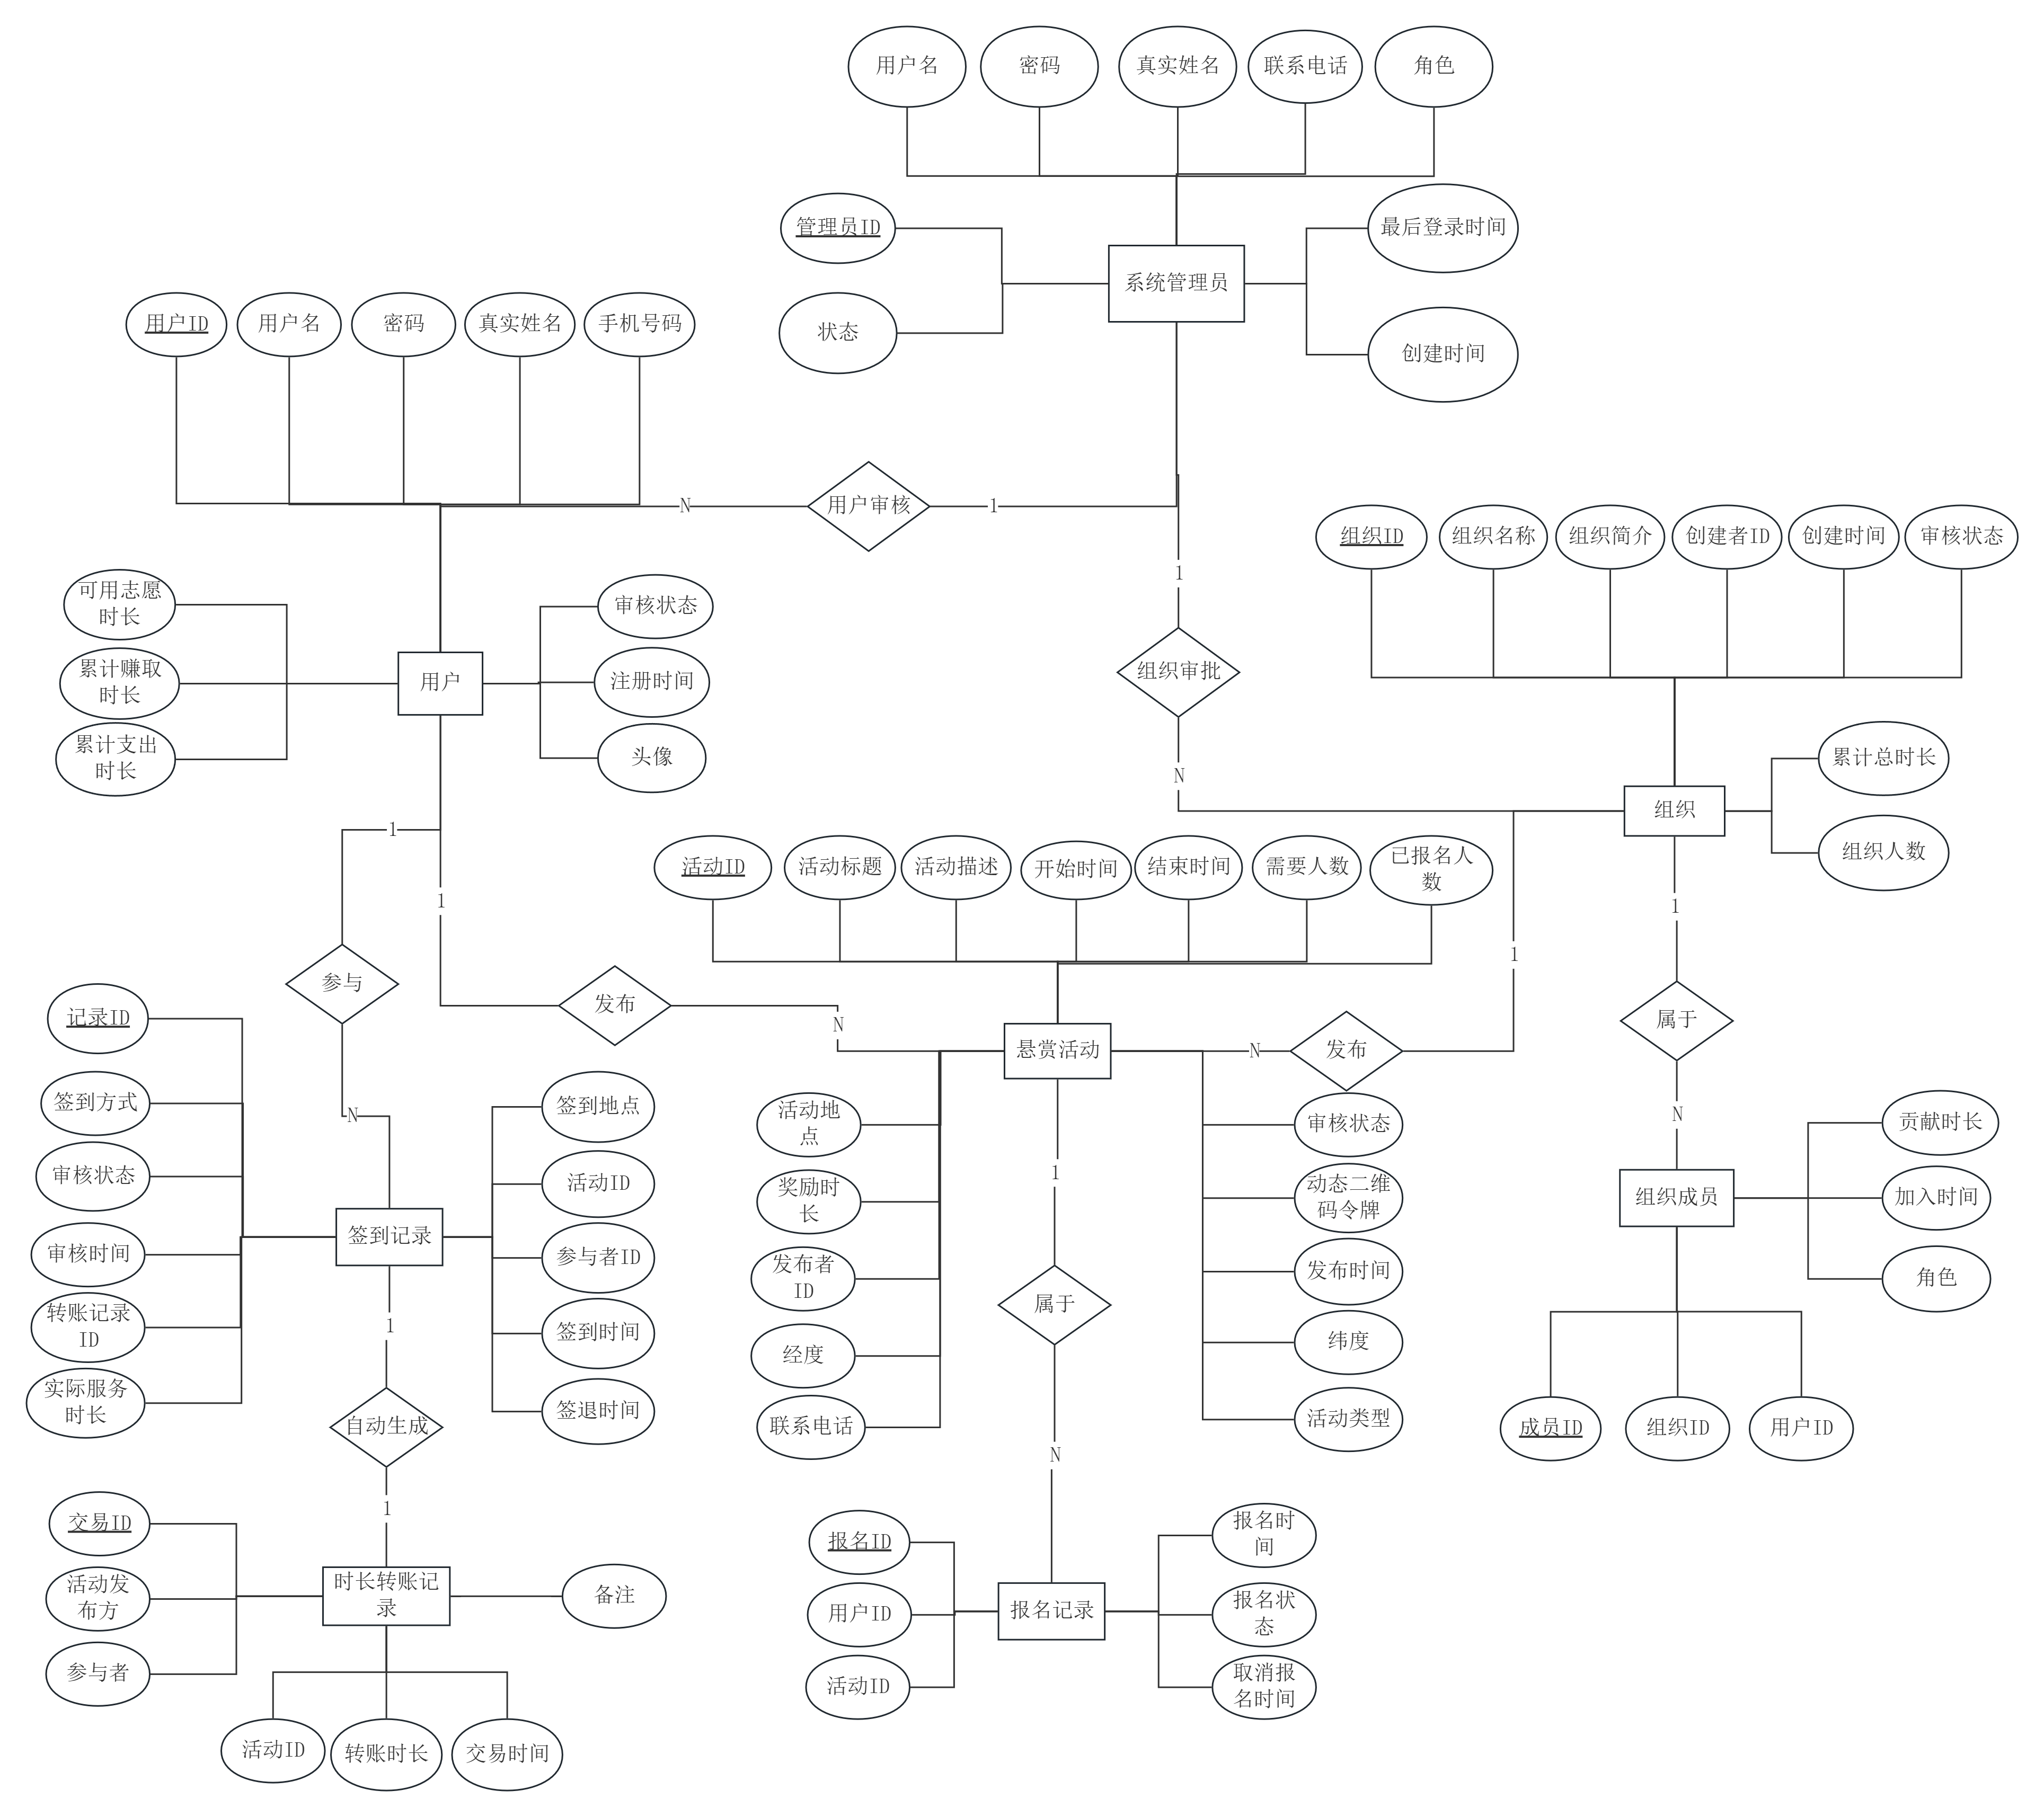
图3-3系统ER图
实体关系说明：

一个用可发布多个悬赏活动（1:N）。

一个用户可报名多个活动，一个活动有多个报名记录（多对多，通过报名记录表）。

一个用户可有多条签到记录，一个活动对应多条签到记录（1:N）。

一个用户可加入多个组织，一个组织有多个成员（多对多，通过组织成员表）。

一条通过审核的签到记录生成一条时长转账记录（1:1）。

一个管理员可以审核多个用户（1:N），一个用户被一个管理员审核（N:1）。

一个管理员可以审批多个组织（1:N），一个组织由一个管理员审批（N:1）。

核心数据表结构
本系统设计了六张核心数据表：用户表、悬赏活动表、报名记录表、组织表、组织成员表和管理员表。各表的字段定义如下。
表3-1 用户表（user）
字段名 | 数据类型 | 约束 | 说明
user_id | INT | PRIMARY KEY, AUTO_INCREMENT | 用户唯一ID
username | VARCHAR(50) | NOT NULL, UNIQUE | 登录用户名
password | VARCHAR(255) | NOT NULL | 加密密码
real_name | VARCHAR(50) | NOT NULL | 真实姓名
phone | VARCHAR(11) | NOT NULL | 手机号码
volunteer_hours | INT | DEFAULT 0 | 当前可用志愿时长（余额）
total_earned_hours | INT | DEFAULT 0 | 累计赚取时长
total_spent_hours | INT | DEFAULT 0 | 累计支出时长
status | TINYINT | DEFAULT 0 | 审核状态：0待审核，1通过，2拒绝
register_time | DATETIME | DEFAULT CURRENT_TIMESTAMP | 注册时间
avatar | VARCHAR(255) | DEFAULT '/default_avatar.png' | 用户头像URL或存储路径，默认指向系统提供的默认头像图片
表3-2悬赏活动表（reward_activity）
字段名 | 数据类型 | 约束 | 说明
activity_id | INT | PRIMARY KEY, AUTO_INCREMENT | 活动ID
title | VARCHAR(100) | NOT NULL | 活动标题
description | TEXT |  | 活动描述
start_time | DATETIME | NOT NULL | 活动开始时间
end_time | DATETIME | NOT NULL | 活动结束时间
location | VARCHAR(200) | NOT NULL | 活动地点
location_lat | DECIMAL(10,8) |  | 纬度
location_lng | DECIMAL(11,8) |  | 经度
reward_hours | INT | NOT NULL | 完成活动奖励的时长
publisher_id | INT | FOREIGN KEY (user_id) | 发布者ID
required_volunteers | INT | DEFAULT 1 | 需要人数
current_volunteers | INT | DEFAULT 0 | 已报名人数
status | TINYINT | DEFAULT 1 | 0已取消，1招募中，2进行中，3已结束，4审核中
qr_code_token | VARCHAR(100) |  | 动态二维码令牌
publish_time | DATETIME | DEFAULT CURRENT_TIMESTAMP | 发布时间
表3-3报名记录表（registration）
字段名 | 数据类型 | 约束 | 说明
reg_id | INT | PRIMARY KEY, AUTO_INCREMENT | 报名记录ID
user_id | INT | FOREIGN KEY (user_id) | 报名用户ID
activity_id | INT | FOREIGN KEY (activity_id) | 活动ID
reg_time | DATETIME | DEFAULT CURRENT_TIMESTAMP | 报名时间
status | TINYINT | DEFAULT 0 | 报名状态：0待审核，1通过，2拒绝
cancel_time | DATETIME |  | 取消报名时间
表3-3说明：报名记录独立于签到记录，用户必须先报名且被发布方审核通过后，才可进行签到签退。
表3-4组织表（group）
字段名 | 数据类型 | 约束 | 说明
group_id | INT | PRIMARY KEY, AUTO_INCREMENT | 组织ID
group_name | VARCHAR(50) | NOT NULL, UNIQUE | 组织名称
description | TEXT |  | 组织简介
creator_id | INT | FOREIGN KEY (user_id) | 创建者ID
create_time | DATETIME | DEFAULT CURRENT_TIMESTAMP | 创建时间
status | TINYINT | DEFAULT 0 | 0待审核，1正常，2禁用
total_hours | INT | DEFAULT 0 | 组织累计总时长
表3-5组织成员表（group_member）
字段名 | 数据类型 | 约束 | 说明
id | INT | PRIMARY KEY, AUTO_INCREMENT | 自增ID
group_id | INT | FOREIGN KEY (group_id) | 组织ID
user_id | INT | FOREIGN KEY (user_id) | 用户ID
role | TINYINT | DEFAULT 0 | 0普通成员，1管理员，2创建者
join_time | DATETIME | DEFAULT CURRENT_TIMESTAMP | 加入时间
contribution_hours | INT | DEFAULT 0 | 在该组织的贡献时长
表3-6管理员表（admin）
字段名 | 数据类型 | 约束 | 说明
admin_id | INT | PRIMARY KEY, AUTO_INCREMENT | 管理员唯一ID
username | VARCHAR(50) | NOT NULL, UNIQUE | 登录用户名
password | VARCHAR(255) | NOT NULL | 加密密码
real_name | VARCHAR(50) | NOT NULL | 真实姓名
phone | VARCHAR(11) | NOT NULL | 联系电话
role | TINYINT | NOT NULL | 角色：0超级管理员，1活动组织者（发布方），2普通管理员
status | TINYINT | DEFAULT 1 | 状态：0禁用，1启用
last_login_time | DATETIME |  | 最后登录时间
create_time | DATETIME | DEFAULT CURRENT_TIMESTAMP | 创建时间
表3-6说明：活动组织者（发布悬赏活动的用户）可以是普通用户，也可以具有管理员部分权限。本系统中，发布悬赏活动的权限对所有审核通过的用户开放，而系统管理权限仅限admin表中的用户。活动组织者如需要管理后台部分功能（如查看所有活动统计），可赋予其“活动组织者”角色。

- 系统详细设计与实现
  - 用户注册与登录模块

功能描述

用户通过手机号或用户名进行注册，系统对密码进行加密存储。登录采用 JWT（JSON Web Token）方式，前端携带 token 访问需要认证的接口。

后端实现

后端提供 /api/user/register（注册）、/api/user/login（登录）、/api/user/info（获取用户信息）等接口。密码使用 BCrypt 加密，关键代码逻辑如下：

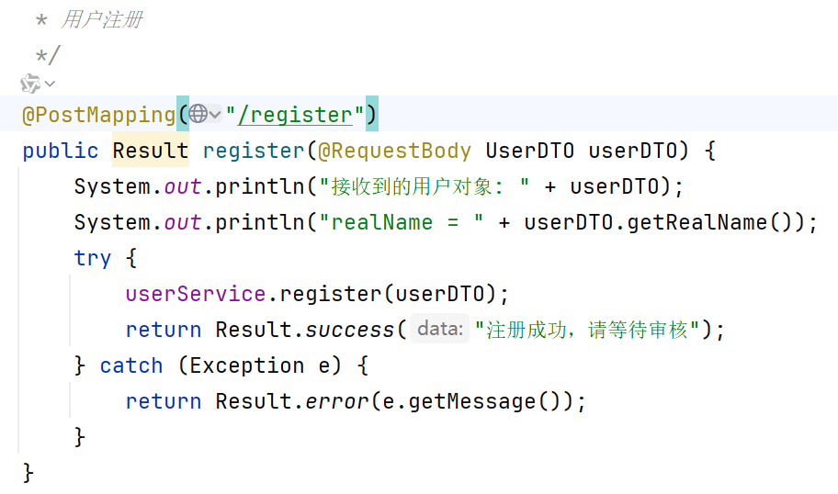

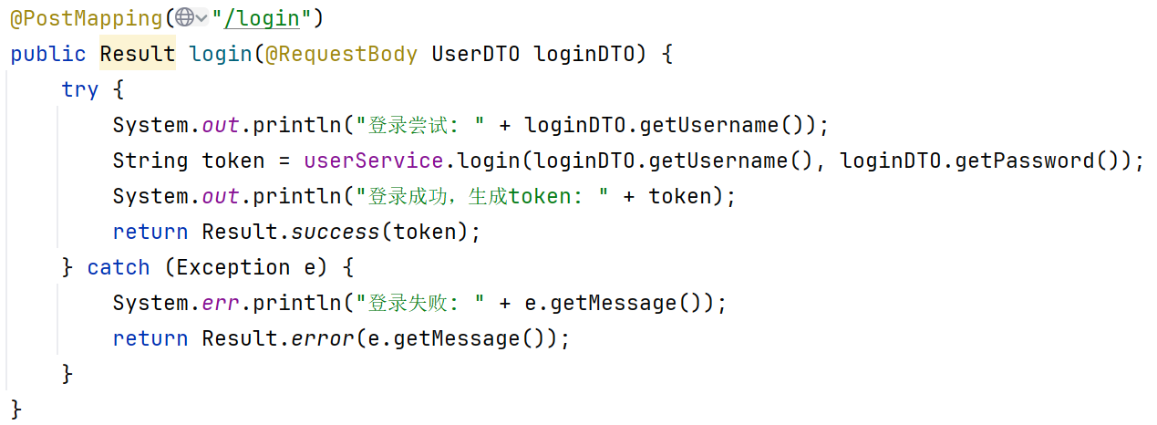

前端实现

前端使用 uni-app 的表单组件完成注册/登录页面，调用 uni.request 发送请求，将返回的 token 存入 uni.setStorageSync，关键代码逻辑如下：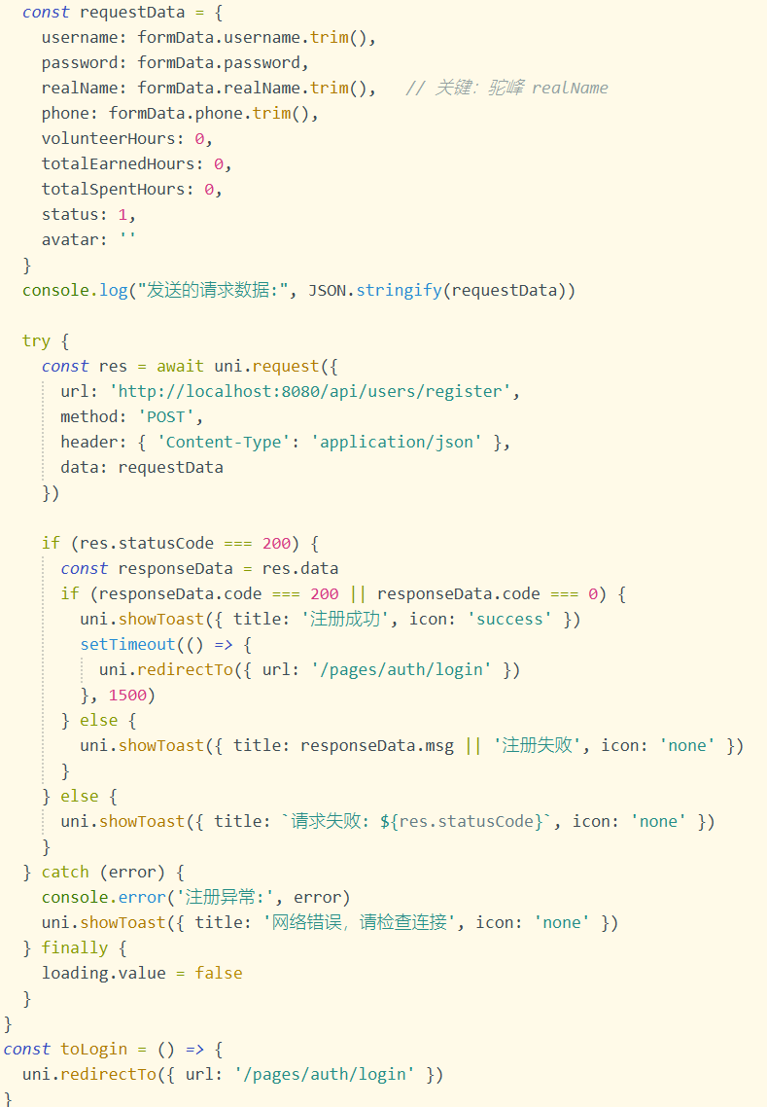
  - 志愿活动发布与悬赏模块

功能描述
审核通过的用户可以发布悬赏活动，需消耗自身可用时长。发布时填写活动标题、描述、时间、地点、所需人数、奖励时长等信息。系统自动生成动态二维码令牌，供签到签退使用。

后端实现

活动发布接口 POST /api/activity/publish 需校验发布者时长是否足够（reward_hours ≤ volunteer_hours），若不足则返回错误。发布成功后从发布者账户预扣奖励时长，待活动结束后实际扣减或退还。同时生成随机 qr_code_token 并设置有效期，关键代码逻辑如下：

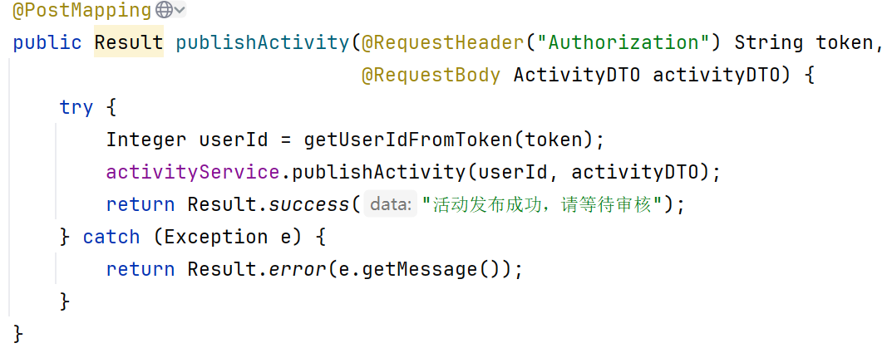

前端实现

前端页面包含活动表单、地图选点（获取经纬度）、时长输入框等。调用相关接口提交数据，关键代码逻辑如下：

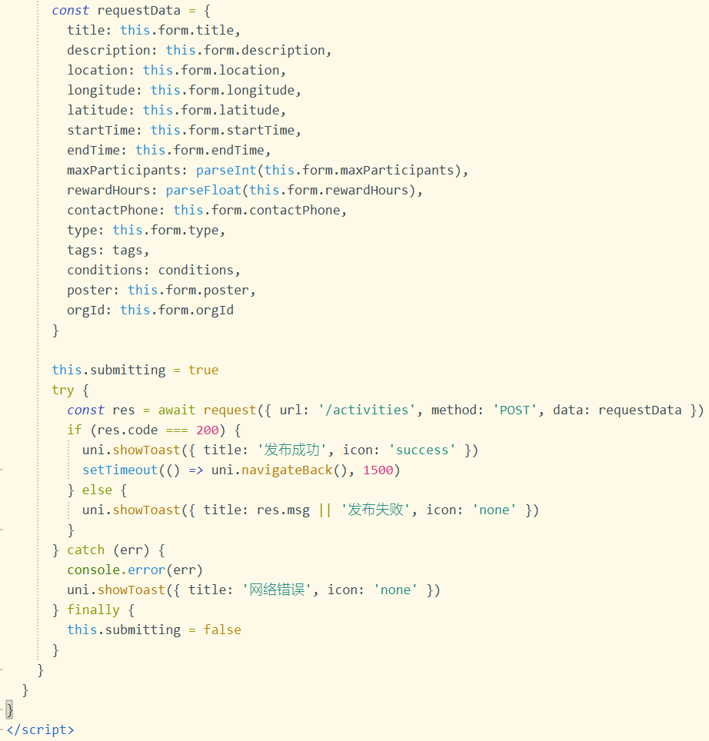

参考文献

- 张冬冬，陈阳，王蒲生. 大数据赋能社区志愿者参与基层治理的实证研究——以深圳市甘坑社区数字化调解平台为例[J]. 广东青年研究.2025，39（1）：117-128.
- 许宝君. 社区志愿服务常态化及其逻辑：基于L区的案例分析[J]. 探索.2024（3）：111-126.
- 杨荣. 协同治理视角下社区志愿服务组织的运行机制与优化路径研究[J]. 学习与实践.2024（7）：78-85.
- 吴磊，李慧. 数字技术赋能社区志愿服务：机制、困境与优化路径[J]. 电子政务.2025（2）：102-112.
- 刘有东，陈庆文. 基于SpringBoot架构的高校志愿者服务管理系统开发[J]. 智能物联技术.2026，58（1）：113-118.
- 吴嘉炜，骆金维. 信息数字化社区服务管理系统的设计与实现[J]. 电脑知识与技术.2024，20（16）：73-76.
- 王小豹，谢杰，李泽峰. 基于SpringBoot框架的图书馆座位预约系统的设计与实现[J]. 信息记录材料.2025，26（4）：55-59.
- 崔靖茹，文华，刘宏磊等. 基于Vue和SpringBoot框架的高校信息化项目管理系统的设计与实现[J]. 现代信息科技.2025，9（22）：77-81.
- 施展，朱彦. 基于Vue与SpringBoot框架的学生成绩分析和弱项辅助系统设计[J]. 山东电子.2022（8）：127-131.
- 刘焕卿. 一种某盾尾密封油脂的应用数据管理系统开发与研究[J]. 电脑编程技巧与维护.2023（7）：101-103+136.
- 刘雪梅. MySQL数据库复杂多表联合查询的优化策略及性能分析[J]. 软件.2025，46（10）：138-140.
- 赵晓芳. 新时代社区志愿服务体系建设的路径与机制研究[D]. 华中师范大学.2020.
- 王卓. 中国志愿服务组织治理机制研究[D]. 中国社会科学院研究生院.2019.
- Hao Yilin, Wei Zhihui. A Study on the Matching of Community Service Supply with the Needs of Family Carers for Elderly People with Dementia in a Subdistrict of Y City[J]. The Development of Humanities and Social Sciences，2026，2（1）.
- Arapovics Maria. Sustainable Community Services, Community Working Methods and Practices[J]. Societies，2025，15（10）：282.

